
История конкурса «Учитель года Кировской области» в Тужинском районе
1991-2014
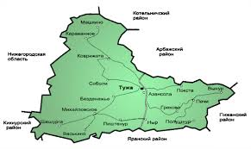
За 19 лет проведения районного этапа конкурса в нём приняло участие 33 человека, в том числе:
- 24 учителя-предметника,
- 4 педагога дополнительного образования,
- 5 работников дошкольных образовательных учреждений,

Технология подготовки и проведения профессиональных конкурсов педагогического мастерства в Тужинском районе.
17,18 февраля 2014 года в Тужинском районе состоялся муниципальный этап традиционного конкурса профессионального мастерства «Учитель года Кировской области».
Цель проведения: выявление и поддержка творчески работающих педагогов, повышение престижа учительского труда, а также распространение опыта лучших педагогов района.
Организаторы: Управление образования (начальник – Андреева З.А.), муниципальная методическая служба Тужинского района (методист по учебной работе – Токмянина В.Ю.).
Ведущие конкурса: директор МКОУ ДОД ДДТ Малышева В.А.и педагог-организатор МКОУ ДОД ДДТ Замятина С.Г.
Участники конкурса: учитель ОУ, воспитатель ДОУ, педагог дополнительного образования УДО (всего - 3 участника).
Программа конкурса: Прилагается
Одной из эффективных форм повышения квалификации и мастерства, стимулирующей развитие педагогов, на наш взгляд, являются различные профессиональные конкурсы. Конкурсное движение среди педагогов Тужинского района является наиболее востребованной формой, используемой учителями, воспитателями, педагогами дополнительного образования. Результаты конкурсов бывают востребованы педагогическими работниками для пополнения персонального профессионального портфолио, которое в свою очередь, необходимо для прохождения процедуры аттестации, подготовки документов на награждение ведомственными наградами, участия в различных рейтингах мастерства и другое.
Муниципальной методической службой в районе проводятся разнообразные конкурсы для педагогов (конкурс «Слагаемые успеха», конкурс «Призвание – воспитатель», конкурс открытых уроков «Неделя педагогических находок», и другие. Но самый значимый, долгожданный, очень нужный всем нам – это конкурс «Учитель года».
Тужинское педагогическое сообщество прочно вписалось в историю конкурса. Педагогические состязания у нас проходят с 1995 года. Лучшие педагоги затем участвуют в окружном этапе конкурса. Мы гордимся нашими конкурсантами:
№ п/п | Год | Образовательное  учреждение | Участники районного этапа / победители | № п/п | Год | Образовательное  учреждение | Участники районного этапа / победители
1 | 1995 | Михайловская ОШ | Гарифьянова Л.А. | 6 | 2011 | Д/с «Сказка» | Еськова Т.А.
1 | 1995 | Ныровская СШ | Куклин П.Ф. | 6 | 2011 | Грековская ОШ | Толстоухова Г.Г.- округ
1 | 1995 | Шешургская ОШ | Огибалова Р.С. | 6 | 2011 | Д/с «Родничок» | Носкова А.В.
2 | 1998 | Покстинская ОШ | Щучинов С.В. | 6 | 2011 | Тужинская СШ | Новикова А.В.- округ
2 | 1998 | Грековская ОШ | Игитова Н.А. | 6 | 2011 | Пачинская ОШ | Вахрушева С.А.
2 | 1998 | Тужинская СШ | Михалицын В.И. | 7 | 2012 | Школа-интернат | Ощепкова Я.В.
2 | 1998 | Тужинская СШ | Видякина Е.В. | 7 | 2012 | Тужинская СШ | Дербенева О.М.- округ
3 | 2002 | Тужинская СШ | Ветлугаева Н.Н. | 7 | 2012 | Пиштенурская ОШ | Бакшаева М.И.
3 | 2002 | Пиштенурская ОШ | Мирских Е.В. | 7 | 2012 | Ныровская СШ | Русинов А.М.
3 | 2002 | Васькинская ОШ | Махнева Л.А.. | 7 | 2012 | Д/с «Сказка» | Оносова Т.В.- округ
3 | 2002 | Тужинская СШ | Рудометова С.И. | 8 | 2013 | Тужинская СШ | Дербенева Е.А- округ
4 | 2007 | Тужинская СШ | Кузнецова М.С.- округ | 8 | 2013 | Ныровская СШ | Мирских Е.В.- округ
4 | 2007 | Тужинская СШ | Тарасов Е.В. | 9 | 2014 | Тужинская СШ | Попова Е.М.- в округ
4 | 2007 | Михайловская ОШ | Пивоварова Е.Н. | 9 | 2014 | Пиштенурская ОШ | Полухина Н.А.
4 | 2007 | Грековская ОШ | Зыкова Т.А. | 9 | 2014 | Дом детского творчества | Краева В.В.
5 | 2010 | Тужинская СШ | Ветлугаева Н.Н.- округ
5 | 2010 | Ныровская | Комарова Г.Н.
5 | 2010 | Ныровская | Воронова Н.В.
В районе накоплен немалый опыт подготовки к этому серьёзному и интересному мероприятию. Готовиться начинаем заранее. Предварительно подбираем кандидатов для участия, проводя работу в образовательных учреждениях.
Непросто соответствовать требованиям к участнику. Необходимы талант, смелость, выдержка, гражданская позиция, новаторство, умение показать своё педагогическое мастерство красиво, ярко, уверенно. Одним словом, нужно быть конкурсабельным. А это под силу далеко не каждому даже опытному педагогу.
Как же достичь максимального соответствия столь высоким требованиям? Это трудный, но преодолимый путь.
Во-первых, чтобы определить «высоту планки», кандидат на участие обязательно побывает на конкурсе в составе группы поддержки своего коллеги. Считаем это очень важным моментом. Только здесь педагог либо утверждается в своём намерении участвовать, либо понимает, что этот «марафон» ему не по силам.
Второй важный этап – теоретическая подготовка на базе образовательных округов, что очень удобно и поэтому привлекает большее количество курсантов.
Следующий шаг – участие в конкурсах на уровне образовательного учреждения. Здесь оттачивается талант и мастерство, закаляется уверенность, происходит «работа над ошибками». Те конкурсанты, которые прошли через первый (на базе образовательного учреждения) этап, понимают, что являются представителями педагогического коллектива конкретного образовательного учреждения и работают на его имидж.
Далее идёт огромная подготовительная деятельность к муниципальному этапу конкурса муниципальной методической службой: готовится пакет документов (приказ Управления образования, положение, план подготовки, составы оргкомитета и жюри, программа конкурса), пишутся сценарии торжественного открытия и закрытия конкурса, готовятся презентации и номера детской художественной самодеятельности. В образовательных учреждениях просматриваются и анализируются уроки, занятия, снимаются видеофильмы, готовятся документы, идёт работа с сайтами. Задействована большая и сильная команда, состоящая из методистов, руководителей образовательных учреждений, участников предыдущих конкурсов, психологов, руководителей районных профессиональных объединений и сообществ.
Всё это работает на максимально успешное выступление конкурсанта.
И вот наступает это долгожданное и ответственейшее событие – конкурс «Учитель года-2014»! Пусть в нём выигрывает каждый педагог! Выигрывает в том, что стал ещё лучше, профессиональнее, обрёл новых друзей и единомышленников, поднялся на ещё одну ступеньку мастерства.
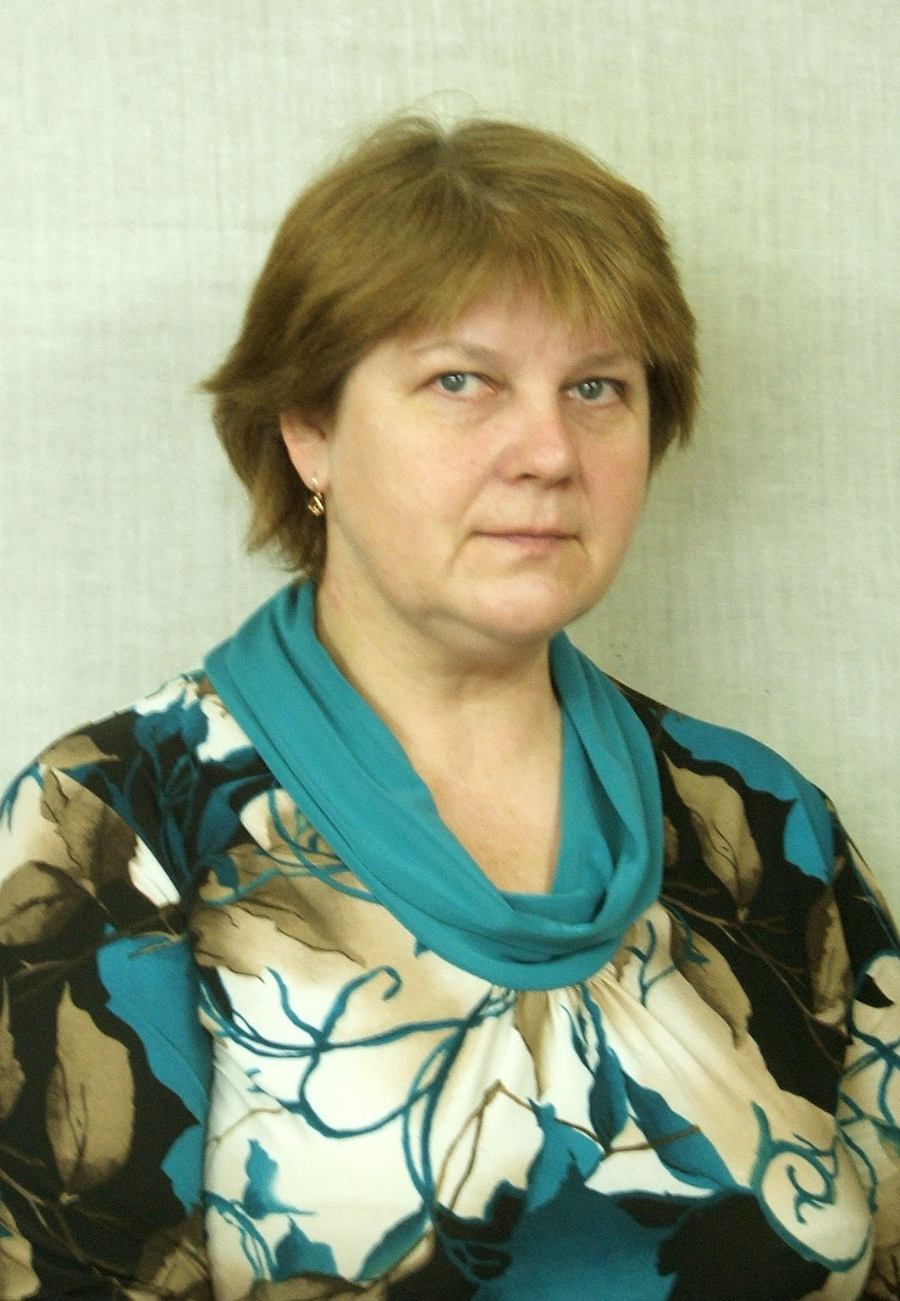 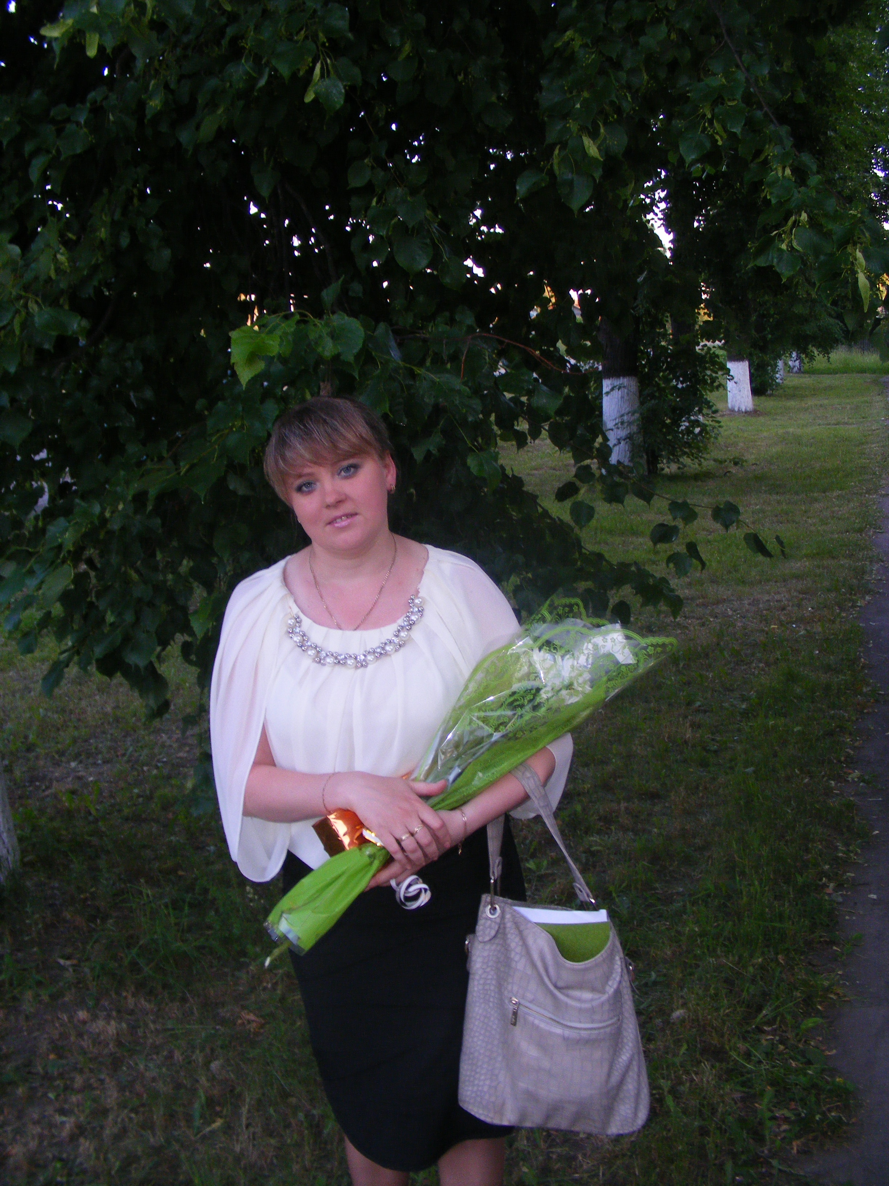 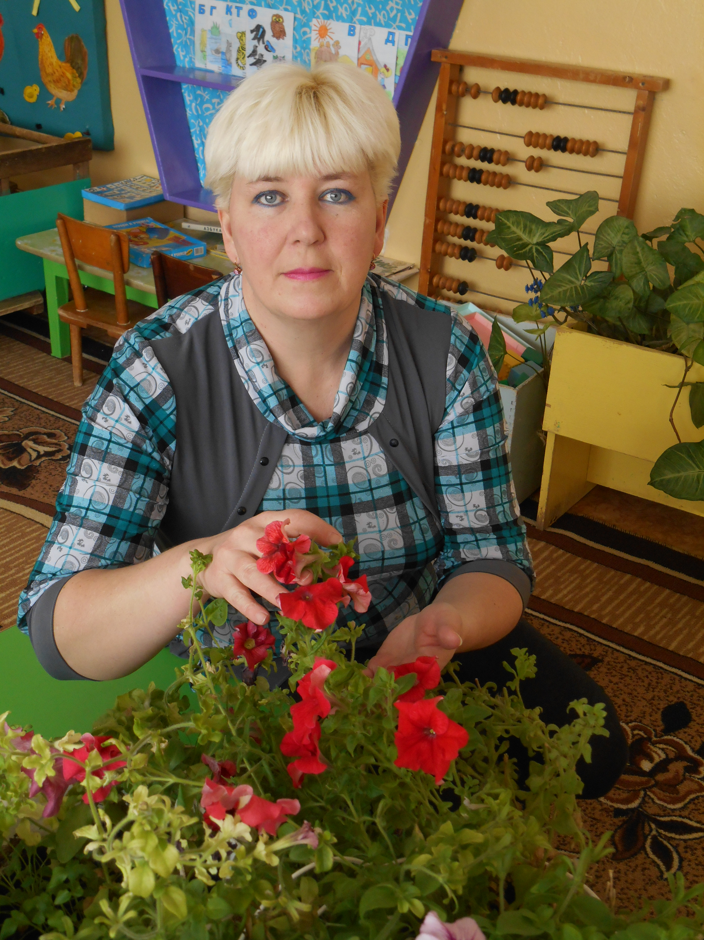
Краева В.В. Попова Е.М. Полухина Н.А.

«Педагог «Учительгода-2014» «Воспитатель года-
дополнительного 2014»
обрвзования-2014»

Утверждаю
Начальник управления образования
_____________________З.А.Андреева
10.02.2014
ПРОГРАММА
проведения муниципального этапа конкурса «УЧИТЕЛЬ ГОДА -2014»
Дата проведения : 17-18 февраля
Место проведения : МКОУ ДОД ДДТ, МКОУ СОШ с УИОП п.Тужа, МКДОУ д/с «Сказка»
Дата,  № | Конкурсное испытание | ФИО конкурсанта | Место проведения | Время проведения
17.02. | Открытие конкурса . Приветственное слово начальника Управления образования З.А.Андреевой |  |  | 8.30- 8.45
1 | «Визитная карточка» | Краева В.В. | МКОУ ДОД ДДТ | 8.45-8.50
1 | «Визитная карточка» | Попова Е.М. | МКОУ ДОД ДДТ | 8.55-9.00
1 | «Визитная карточка» | Полухина Н.А. | МКОУ ДОД ДДТ | 9.05-9.10
2 | «Методическое объединение» | Попова Е.М | МКОУ ДОД ДДТ | 9.15-9.35
2 | «Творческая презентация» | Полухина Н.А. | МКОУ ДОД ДДТ | 9.40-10.00
2 | Самопрезентация  «Мое педагогическое кредо» | Краева В.В. | МКОУ ДОД ДДТ | 10.05-10.20
2 | ОБЕД -МКОУ СОШ с УИОП пгт.Тужа 10.20-11.00
3 | «Мастер-класс» | Краева В.В. | МКОУ СОШ с УИОП пгт.Тужа, каб.31 | 11.00-11.20
3 | «Мастер-класс» | Попова Е.М. | МКОУ СОШ с УИОП пгт.Тужа, каб.31 | 11.25-11.45
3 | «Мастер-класс» | Полухина Н.А. | МКОУ СОШ с УИОП пгт.Тужа, каб.31 | 11.50-12.10
3 | Открытое занятие с учащимися «Введение в образовательную программу» | Краева В.В. | МКОУ СОШ с УИОП пгт.Тужа, каб.31 | 12.15-12.50
Подведение итогов дня : оценка номинации «Интернет-ресурс» , эссе «Моя педагогическая философия» 13.00-13.30
18.02
1 | «Учебное занятие» | Попова Е.М.-6 класс | МКОУ СОШ с УИОП п.Тужа, каб.31 | 9.00-9.40
1 | «Педагогическое мероприятие с детьми» | Полухина Н.А.- подготовительная группа | МКДОУ д/с «Сказка», ул.Советская,6 | 10.00-10.30
1 | Защита дополнительной образовательной программы «Моя образовательная программа» | Краева В.В. | МКОУ СОШ с УИОП п.Тужа, каб.31 | 10.50-11.10
 | «Не только урок» или «Учитель-воспитатель» | Попова Е.М.  Возрастная группа- 6 класс | МКОУ СОШ с УИОП п.Тужа, каб.31 | 11.15-40
ОБЕД -МКОУ СОШ с УИОП пгт.Тужа 11.40- 12.10
 | Подведение итогов. Награждение. МКОУ ДОД ДДТ

МУНИЦИПАЛЬНОЕ КАЗЕННОЕ УЧРЕЖДЕНИЕ
УПРАВЛЕНИЕ ОБРАЗОВАНИЯ АДМИНИСТРАЦИИ ТУЖИНСКОГО МУНИЦИПАЛЬНОГО РАЙОНА
ПРИКАЗ
от 16.02.2014г. № 16
Об итогах муниципального этапа конкурса «Учитель года-2014»
В соответствии с приказом МКУ«Управление образования» № 5-ОД от 23 января 2014 года , согласно плана работы Управления образования на февраль 2014 года базе МКОУ СОШ с УИОП пгт.Тужа , МКДОУ детский сад «Сказка», МКОУ ДОД ДДТ проведён муниципальный этап конкурса «Учитель года-2014». В конкурсе принимали участие педагогические работники из 3 образовательных организаций Тужинского района. Конкурсантами были представлены все конкурсные испытания в соответствии с Порядком проведения муниципального этапа.
В соответствии с п.6 Положения о муниципальном этапе конкурса «Учитель года-2014», на основании решения жюри конкурса ПРИКАЗЫВАЮ:
1. Считать победителями муниципального этапа конкурса «Учитель года-2014» в номинациях, наградить дипломами и ценными призами:
- «Учитель года» - Попову Екатерину Михайловну, учителя музыки МКОУ СОШ с УИОП пгт.Тужа
- «Педагог дополнительного образования»- Краеву Веру Витальевну, педагога дополнительного образования МКОУ ДОД ДДТ поселок Тужа
- «Воспитатель года»- Полухину Нину Александровну, воспитателя дошкольной группы МКОУ ООШ д.П штенур
2. Руководителю МКОУ СОШ с УИОП пгт.Тужа направить для участия в окружном этапе конкурса «Учитель года-2014» Попову Е.М., учителя музыки .
3. Объявить благодарность администрации МКОУ СОШ с УИОП пгт.Тужа (руководитель А.В.Новикова), МКОУ ДОД ДДТ( руководитель Малышева В.А.), МКДОУ детский сад «Сказка»(руководитель Ренжина Т.Л.) за помощь в проведении муниципального этапа конкурса.
4. Объявить благодарность за активную работу членам профессионального жюри Дербеневой Екатерине Александровне, заместителю директора по воспитательной работе МКУСОШ сУИОП пгт.Тужа; Бакшаевой Марии Ивановне, учителю начальных классов и педагогу дополнительного образования МКОУ ООШ д.Пиштенур; Носковой Агнии Васильевне. воспитателю МКДОУ детский сад «Родничок», Шангиной Татьяне Леонидовне, музыкальному руководителю Кировского областного государственного образовательного казенного учреждения для детей-сирот т детей, оставшихся без попечения родителей «Тужинская школа-интернат для детей-сирот и детей, оставшихся без попечения родителей»; Марьиной Наталье Александровне, педагогу-психологу муниципального казенного дошкольного учреждения детский сад «Сказка».
5. Объявить благодарность методисту информационно-методической службы Токмяниной В.Ю. за организацию муниципального этапа конкурса.
6. Руководителям РМО предусмотреть в планах работы с педагогами вопрос подготовки конкурсного методического семинара и конкурсного урока.
7. Руководителям образовательных учреждений по результатам работы педагогов за год выдвинуть победителей на муниципальный этап конкурс «Учитель года – 2015» и спланировать в 2014-2015 году обязательное прохождение претендентами на участие в конкурсе курсовой подготовки .
8. Контроль за исполнением приказа возложить на методиста по учебной работе В.Ю.Токмянину
Начальник управления З.А.Андреева

